UNIVERSIDAD DE SAN BUENAVENTURA, SEDE BOGOTÁ

# Solución 3 Método de recolección de aguas lluvias

*1.1 Jose David Gil Pérez. Juan Felipe Reina.*

*1.2 Estática, fundamentos de investigación, Programación, dibujo de máquinas.*

*1.3 Ingeniería Mecatrónica*

# Resumen

La solución para el aprovechamiento de aguas lluvia para el uso de riego sostenible es una práctica que cada vez es más usada en la gestión sostenible del agua. Consiste en la recolección, filtración y almacenamiento del agua lluvia para su uso posterior en actividades de riego en diferentes cultivos.

Para la recolección del agua lluvia se utilizan diferentes sistemas, como canales y tuberías que dirigen el agua de las superficies impermeables a un tanque de almacenamiento. A su vez, se usan sistemas de filtración para asegurar la calidad del agua recolectada antes de ser almacenada.

Una vez recolectada, filtrada y almacenada el agua lluvia se puede emplear en actividades de riego.

Con esta práctica se reduce la dependencia del suministro de agua potable y promueve el uso sostenible de los recursos hídricos, además esta práctica de riego ayuda a mejorar la calidad del suelo y la producción de cultivos al proporcionar una fuente de agua limpia y natural.

# Abstract

The solution for the use of rainwater for the use of sustainable irrigation is a practice that is increasingly used in sustainable water management. It consists of the collection, filtering and storage of rainwater for its later use in irrigation activities in different crops.

Different systems are used to collect rainwater, such as canals and pipes that direct water from impervious surfaces to a storage tank.

At the same time, filtration systems are used to ensure the quality of the collected water before it is stored.

Once collected, filtered and stored, z can be used in irrigation activities.

With this practice, dependence on the supply of drinking water is reduced and promotes the sustainable use of water resources, in addition, this irrigation practice helps improve soil quality and crop production by providing a clean and natural water source.

# 1. Introducción

Un sistema de recolección de aguas lluvia es una técnica sencilla y efectiva que nos permite aprovechar el agua lluvia para su posterior uso, sea para riego o para otros fines no potables a su vez permite innovar en este tipo de prácticas que benefician al medio ambiente. El sistema de riego es una práctica que hoy en día no es muy usada en el país, y el deber como estudiantes y futuros ingenieros es brindar a la comunidad este tipo de innovaciones que harán que el aprovechamiento del agua sea mucho más efectivo y así evitar de forma eficaz la escasez y el despilfarro de esta misma.

La solución propuesta consiste en la recolección y el almacenamiento del agua de lluvia que cae sobre las superficies de las edificaciones, como techos, terrazas y canaletas mediante un sistema de tuberías que se encontrarán anidadas entre sí, y estarán conectadas a las paredes o techos de las casas y edificios logrando así una óptima recolección y aprovechamiento de agua lluvia.

Este sistema de recolección lo diseñamos para cualquier tipo de edificación, desde viviendas particulares hasta grandes estructuras comerciales y públicas. La instalación básica consiste en la colocación de canaletas y tuberías que transportan el agua recolectada a un tanque de almacenamiento para luego esta ser analizada y posteriormente se hace el proceso de adecuación y selección del agua aprovechable. El tamaño y capacidad del tanque dependerá de la cantidad de agua que se necesite almacenar y del tamaño de la superficie recolectora así mismo se busca en todo caso aprovechar la máxima cantidad de agua posible.

Una vez que el agua de lluvia se recolecta en el tanque, puede ser tratada para su uso posterior. Dependiendo del uso que se le quiera dar, el agua puede ser tratada de diversas maneras. Si se quiere utilizar para el riego, es recomendable filtrarla y eliminar los sedimentos y otros materiales que puedan obstruir los emisores de riego. Si se quiere utilizar para el consumo humano, es necesario realizar un tratamiento más riguroso, como la cloración o la filtración a través de sistemas de ósmosis inversa.

Encontramos que el aprovechamiento del agua es una de las necesidades más importantes que hoy en día tiene nuestra comunidad y por eso es nuestro deber encontrar la forma de aportar nuestros conocimientos e ideas en la solución de esta problemática.

El uso de sistemas de recolección de aguas lluvia tiene múltiples beneficios, tanto económicos como ambientales. En términos económicos, se puede reducir significativamente el consumo de agua potable, lo que se traduce en una disminución en el costo del servicio de agua y una menor dependencia de los suministros de agua potable. Además, al utilizar agua de lluvia para el riego, se reduce el consumo de energía asociado al bombeo de agua desde la fuente de abastecimiento.

En términos ambientales, el uso de sistemas de recolección de aguas lluvia contribuye a la conservación de los recursos naturales, reduciendo la presión sobre las fuentes de agua potable. Además, al evitar el escurrimiento superficial del agua de lluvia, se reduce el riesgo de inundaciones y la erosión del suelo, lo que a su vez ayuda a preservar la calidad de los ecosistemas cercanos.

Copyright  2023 por *Jose David Gil y Juan Felipe Reina*. Publicado con permiso de la Editorial Bonaventuriana de la Universidad de San Buenaventura

# 2. Marco Teórico

En el diseño e implementación de un sistema de recolección de aguas lluvia integramos varios campos de conocimiento de materias que estamos cursando en el semestre, tales como la estática, programación, fundamentos de investigación y dibujo de máquinas.

En primer lugar, la estática es importante para el diseño y construcción de las estructuras que se utilizarán para recolectar el agua de lluvia, como las canaletas y los tanques de almacenamiento. Es necesario que estas estructuras estén diseñadas adecuadamente para soportar el peso del agua y otros factores externos, lo que requiere conocimientos de estática y resistencia de materiales.

En segundo lugar, la programación puede ser útil en la automatización del sistema de recolección de aguas lluvia. Por ejemplo, se puede programar un sistema de monitoreo que registre la cantidad de agua recolectada y la almacene en un servidor en línea. También se puede programar un sistema de alerta para notificar al usuario cuando el tanque de almacenamiento está lleno y necesita ser vaciado.

En tercer lugar, la investigación es fundamental para conocer las mejores prácticas en el diseño y construcción de sistemas de recolección de aguas lluvia. Se deben considerar aspectos como el clima, la ubicación geográfica y las regulaciones locales antes de implementar el sistema. Por ejemplo, en algunas áreas es necesario tratar el agua de lluvia antes de usarla para consumo humano.

Por último, el dibujo es importante para la creación de planos y esquemas del sistema de recolección de aguas lluvia. Estos planos pueden ser utilizados para visualizar la ubicación de las estructuras, la dirección de las tuberías y la capacidad del tanque de almacenamiento. Además, pueden ser útiles para la comunicación y coordinación entre los diferentes profesionales involucrados en el proyecto.

En resumen, la implementación de un sistema de recolección de aguas lluvia involucra conocimientos de diferentes áreas, como la estática, programación, investigación y dibujo. La integración de estos campos de conocimiento es esencial para garantizar un diseño efectivo y eficiente del sistema, que permita aprovechar el agua de lluvia de manera sostenible y contribuya a la conservación de los recursos naturales.

## 2.1 Antecedentes

La Universidad Nacional de Colombia realizó un estudio en el cual se enseñan los puntos en los que el agua lluvia almacenada podría ser usada; esto por medio de un análisis del recurso disponible en lugares como los baños, determinando la cantidad necesitada. Además, se realizaron análisis fisicoquímicos del agua lluvia encontrando muchas impurezas. (Tomado de Revistas UNAL, [https://revistas.unal.edu.co/index.php/gestion/article/view/75334,](https://revistas.unal.edu.co/index.php/gestion/article/view/75334) (01-01-2019))

La Universidad Nacional Abierta y a Distancia de Colombia trabajó en un documento que explica las distintas necesidades que se presentan en su sector, además que busca aprovechar este tipo de agua por medio de sistemas de recolección resultando beneficioso para el ambiente, haciendo énfasis en el crecimiento de la población y la necesidad del recurso hídrico en la vida cotidiana. (Tomado de Repositorio UNAD,

[https://repository.unad.edu.co/bitstream/handle/10596/23559/leguzmanc.pdf?sequence=1&isAllowe d=y,](https://repository.unad.edu.co/bitstream/handle/10596/23559/leguzmanc.pdf?sequence=1&isAllowed=y) (2018))

La Universidad La Gran Colombia realizó un estudio y diseño de sistemas de recolección de aguas lluvias que por medio del uso de la gravedad serán desplazadas. Este sistema se acordó implementar en las viviendas de la localidad de Puente Aranda de la ciudad de Bogotá D.C teniendo como fin el no requerimiento del agua potable, haciendo énfasis en el crecimiento de la población y el consumo masivo superando lo almacenado. (Tomado de Repositorio UGC,

[https://repository.ugc.edu.co/bitstream/handle/11396/3274/Sistema_captaci%C3%B3n_aprovechami ento_agua.pdf?sequence=1,](https://repository.ugc.edu.co/bitstream/handle/11396/3274/Sistema_captaci%C3%B3n_aprovechamiento_agua.pdf?sequence=1) (12-12-2017))

### 3.1.1 Diseño conceptual

Para desarrollar nuestra idea se tuvo que recurrir a una ardua investigación, lluvia de ideas, socialización con la comunidad, diseño de prototipos y encontramos diversas alternativas de solución hasta que llegamos a una conclusión en la que reunimos todas las ideas y las complementamos en una sola.

### 3.1.2 Necesidad

Se encontró que en la comunidad hoy en día el tratamiento de aguas lluvia es casi nulo, puesto que no se le está dando uso a este tipo de agua por diversas razones, en especial, es muy costoso implementar un sistema de recolección, filtración y posterior tratamiento de esta agua, es por eso por lo que se desarrolla este sistema que, con pocos recursos, resulta ser muy efectivo al momento de tratar esta problemática.

### 3.1.3 Requerimientos

El diseño conceptual del sistema de recolección de aguas lluvia requiere varios aspectos que serán mencionados a continuación.

* Diseño y construcción de restructuras:

Aquí se realiza un estudio y diseño de las estructuras necesarias para la recolección de aguas lluvia, aplicando conocimientos en estática para así determinar el tamaño, capacidad y dirección de las estructuras, garantizando su estabilidad y durabilidad.

* Automatización del sistema:

Se programa un sistema de monitoreo que registra la cantidad de agua recolectada, además le notifica al usuario cuando el tanque de almacenamiento está lleno y necesita ser vaciado. También se incluirá sistemas de control de calidad como la medición del pH o la presencia de contaminantes.

* Investigación:

Se realiza el análisis de las regulaciones locales para asegurar que el sistema cumple con los requerimientos legales y sanitarios.

* Creación de planos y esquemas:

Se realiza el dibujo de los planos y esquemas del sistema de recolección de aguas lluvia. Estos planos muestran la ubicación de las estructuras, dirección de las tuberías y la capacidad del tanque de almacenamiento.

Ya que los planos son útiles para la comunicación y coordinación entre los miembros del proyecto y las personas que evaluaran el proyecto.

### 3.1.4 Alternativas de solución

Los alcances que tiene este proyecto son pequeños puesto que es un sistema que necesita pasar por procesos de mejoramiento para ser aplicados a gran escala, por el momento se está realizando un proceso de iteración donde se buscan las posibles fallas y mejorando para así poder alcanzar el objetivo de llevarla a una escala más alta.

En general se encontraron varias alternativas para la solución de esta necesidad entre ellas están:

* Instalar un sistema de recolección del agua lluvia en el techo de las casas o edificios, por medio de canaletas, tuberías y un tanque de almacenamiento, esta agua recolectada se podrá usar para el riego del jardín, lavar ropa, incluso filtrándola adecuadamente se podrá usar para labores domésticas.

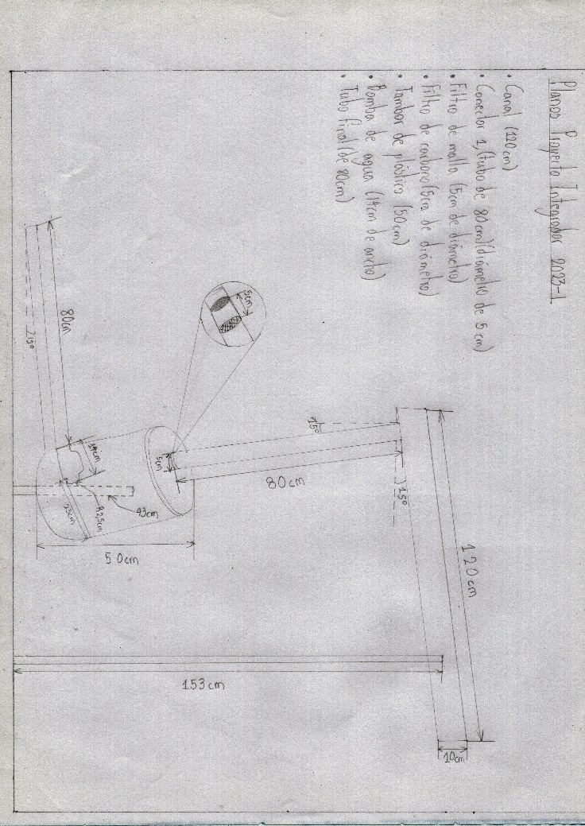

Figura 1.

* Construir un jardín de lluvia, el cual es una estructura que se construye para recolectar y filtrar el agua de la lluvia en el suelo, mediante una zanja poco profunda que se llena con una capa de piedras para filtrar el agua y luego se cubre con una capa de tierra y plantas. Este sistema es ideal para los lugares donde no es posible la recolección d agua en tanques.

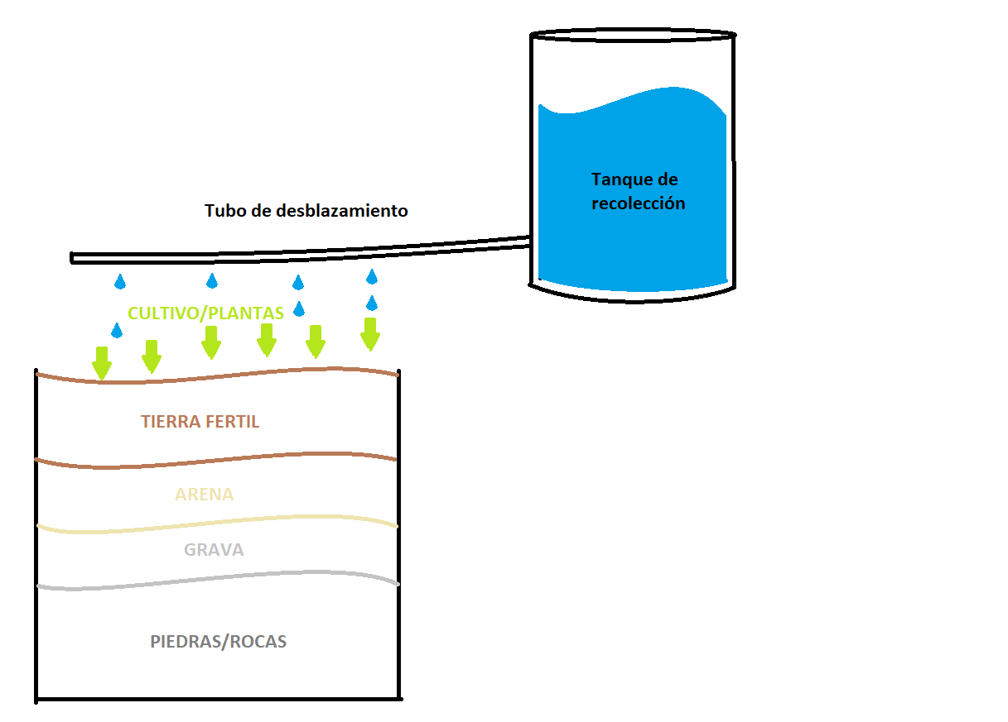

Figura 2.

* Utilizar barriles de agua lluvia, es una opción sencilla y económica para recolectar agua lluvia, se colocan en diferentes puntos de la casa como debajo de las canaletas y se pueden conectar a un sistema de recolección de agua lluvia. Esta agua recolectada se puede utilizar para regar el jardín o para otros usos no potables.

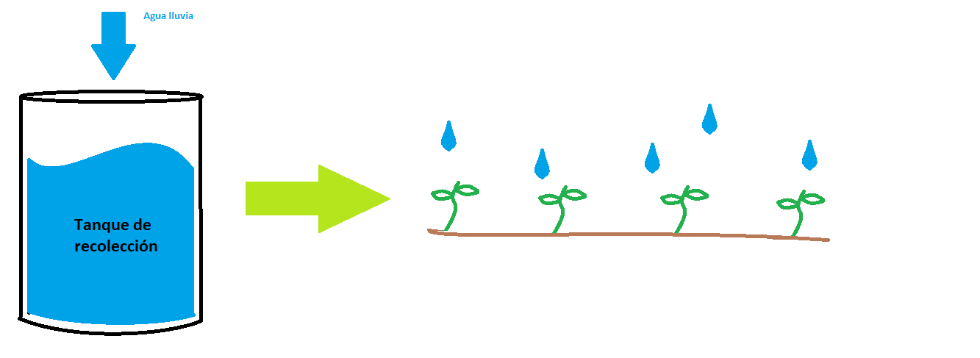

Figura 3.

🡪Matriz de decisión:



Figura 4.

### 3.1.5 Adquisición de materiales

Antes de iniciar es necesario tener en cuenta que el proyecto de aprovechamiento de aguas lluvias que mencionas es una excelente manera de utilizar los recursos naturales disponibles para reducir el consumo de agua potable y contribuir al cuidado del medio ambiente. Para llevarlo a cabo, se requieren diferentes componentes, cada uno con una función específica. A continuación, describo cada uno de ellos:

Canales: Son los conductos que se instalan en los tejados o en las superficies donde se recogerá el agua de lluvia. Estos canales deben estar diseñados para conducir el agua de manera eficiente hacia el tanque de almacenamiento.

Tanque de almacenamiento (Garrafón): Es el lugar donde se almacena el agua recolectada de los canales. Este tanque puede ser de diferentes materiales, como plástico, fibra de vidrio o metal, y debe tener una capacidad adecuada para almacenar la cantidad de agua que se recolectará.

Filtros: Los filtros son elementos esenciales para mantener el agua almacenada en el tanque limpia y libre de impurezas. Los filtros pueden ser de diferentes tipos, como filtros de arena, filtros de carbón activado o filtros de membrana, dependiendo del nivel de filtración que se requiera.

Registro: El registro permite que el flujo del agua que hay del tanque de almacenamiento al tubo de distribución final se dé única y exclusivamente cuando el usuario que está haciendo uso de este sistema lo desee, simplemente abriendo el registro, de lo contrario manteniéndolo cerrado logrará que el agua almacenada no se desplace a ningún lado.

Tubos de distribución: Los tubos son la parte del sistema que distribuye el agua recolectada desde el tanque de almacenamiento hacia los lugares donde se utilizará. Los tubos deben estar diseñados para resistir la presión del agua y ser lo suficientemente grandes para garantizar un flujo adecuado.

En resumen, el proyecto de aprovechamiento de aguas lluvias consta de diferentes componentes que trabajan juntos para recolectar, almacenar y distribuir el agua recolectada. Cada componente tiene una función específica y debe ser seleccionado y diseñado cuidadosamente para garantizar que el sistema funcione de manera eficiente y segura. Al utilizar este sistema, se puede ahorrar una cantidad significativa de agua potable y contribuir al cuidado del medio ambiente al reducir el consumo de recursos naturales.

Para el proceso de adquisición de los materiales es necesario tener en cuenta el modelo que se va a emplear, y que este cumpla con las condiciones especificadas para la solución del problema.

El modelo analizado consta de varios pasos en los que se encuentran la canalización, el almacenamiento y la limpieza, con el fin de entregar un agua completamente limpia y que sea empleada para el riego.

**3.1.6 Diseño de detalle**

**Dibujo de máquinas.**

**[I] Boceto**

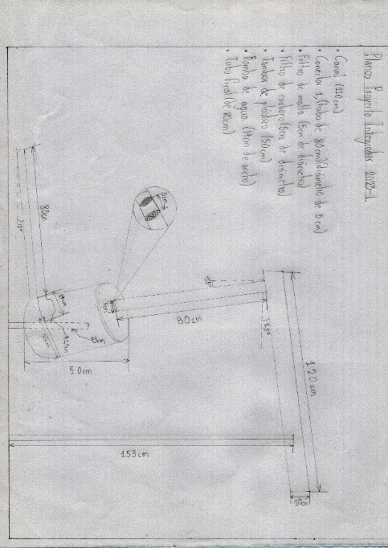

Figura 5.

**[II] Planos.**

Canal

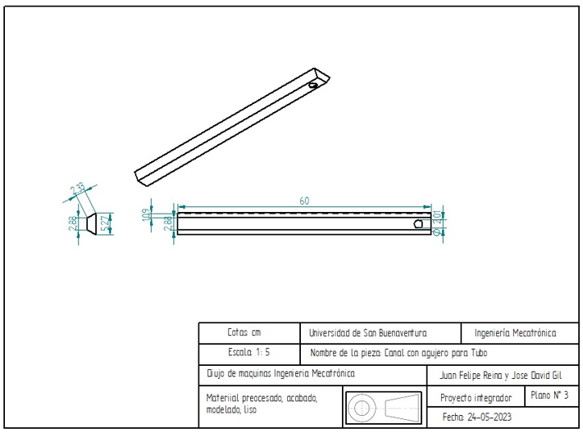

Figura 6.

Garrafón

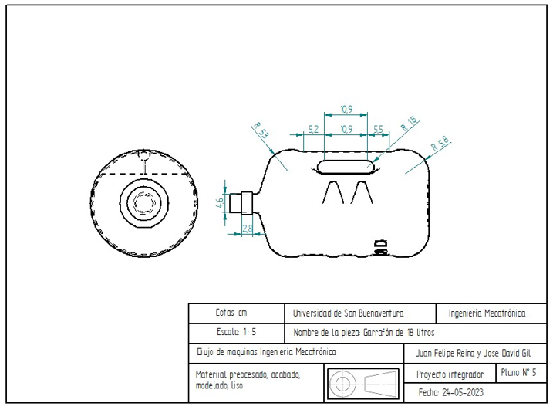

Figura 7.

Registro

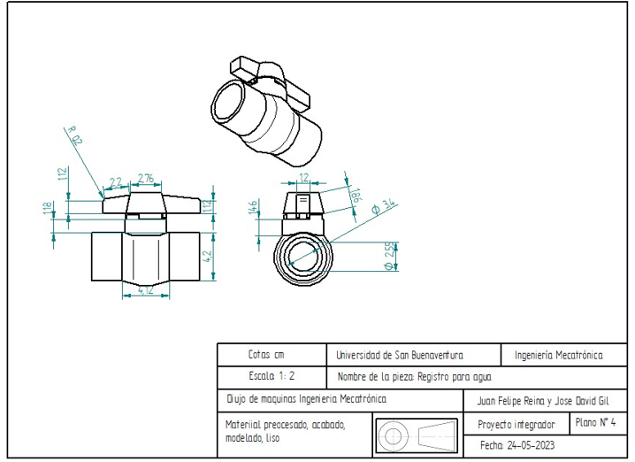

Figura 8.

Tubo de conexión I

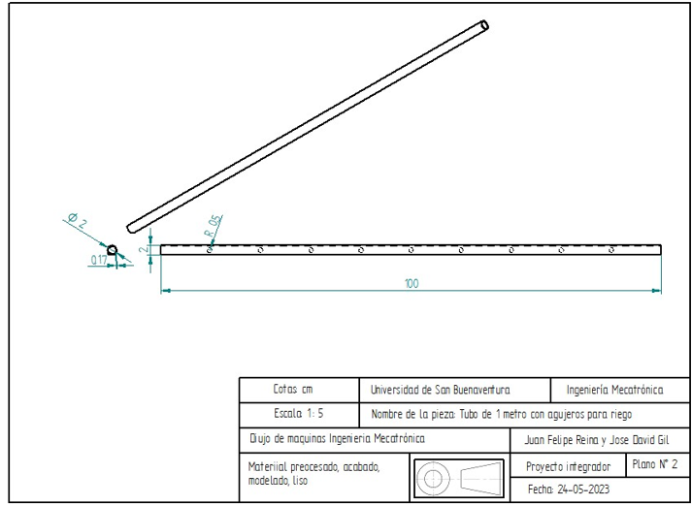

Figura 9.

Tubo de conexión II

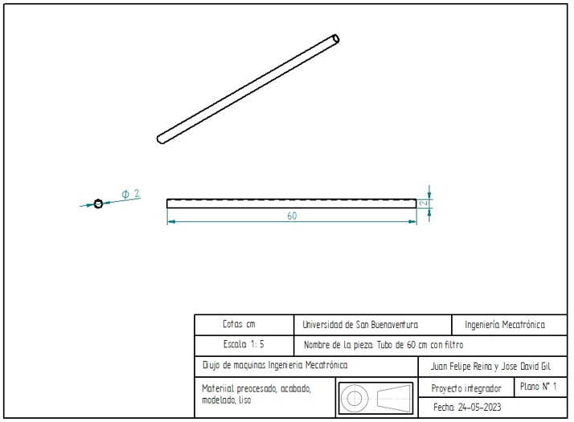

Figura 10.

**Estática.**

[I] Fuerzas encontradas del sistema:

En este proyecto se está buscando aprovechar este sistema mecánico para el desplazamiento del agua que pasará por fases de recolección, almacenamiento y distribución.

Teniendo en cuenta esto, se debe asegurar que los lugares por los cuales el agua está siendo desplazada deben tener una inclinación suficiente para permitir un flujo constante del agua, por ello, se escogió emplear un ángulo de inclinación de 15 grados, dirigiendo al agua directamente al tubo conector que desplazará el hago hasta el tanque de almacenamiento.

Por lo tanto, la estática influye en el análisis de la estabilidad del sistema, lo cual se expondrá en la siguiente sección.

Cálculos:

Antes de iniciar, es necesario tener en cuenta que el agua que ingresará al sistema tendrá una fuerza debido a la gravedad, ya que, al ser recolectada debido a la lluvia, se espera que la gravedad influya en su acción en el sistema.

Teniendo esto en cuenta, se necesita, establecer una ecuación que permite definir el comportamiento de la fuerza del agua; para ello, se realizó un análisis de dicha fuerza, encontrando que el valor que se necesita para poder realizar ecuaciones con fuerzas se puede hallar con la ecuación de la presión hidrostática, que define lo siguiente:

$$P=ρ*g*h$$

Donde P es la presión en el punto en el que se desea hallar la fuerza, ρ es la densidad del agua dada en kg/m^3 , g es la aceleración debida a la gravedad dada en m/s^2 y h es la altura del punto escogido en relación a un nivel de referencia en metros.

Entonces, para poder realizar ecuaciones que involucren la fuerza, necesitamos usar a P.

Ahora bien, aplicando los temas visto, utilizando las medidas y la fuerza se puede realizar la operación que tendrá como resultado el momento teniendo en cuenta que:

$$Mo=(r x F)$$

Entonces, es necesario hallar la componente en y de lo que se va a analizar, que en este caso será la canal, ya que recibe directamente la fuerza del agua, estableciendo que:

Es necesario tener la fuerza perpendicularmente con respecto a la canal, por lo tanto, se halla la componente de P.

$$P_{x}=P*cos(90)$$

$$P_{y}=P*sen(90)$$

De lo cual se utilizará la componente en Y de esta fuerza, mientras que en el caso de la canal se deben ajustar a los 15° de inclinación:

$$C_{x}=C*cos(15)$$

Por último, se puede hallar el momento mediante la ecuación:

$$Mo=r x F=C_{x} x P_{y}$$

Finalmente, se realiza el diagrama de cuerpo libre para establecer y despejar incógnitas.

[II] Diagrama de cuerpo libre con incógnitas:

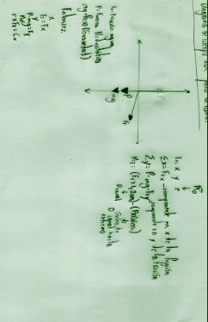

Figura 11.

Entonces, se tiene que hallar la variable P para poder despejar lo que falta, y para ello recurrimos a las ecuaciones anteriores.

$$P=ρ*g*h$$

Entonces,

$$P=997\frac{kg}{m^{3}}*9.8\frac{m}{s^{2}}*h$$

Para poder definir h se recurre a los elementos y las alturas encontradas en el boceto y los planos, pudiendo encontrar la altura que tienen la canal, siendo esta de aproximadamente 3 cm, reemplazando en la ecuación:

$$P=997\frac{kg}{m^{3}}*9.8\frac{m}{s^{2}}*0,03m$$

Ahora bien, antes de resolver es necesario revisar que los valores sean los correctos ya que estamos hablando de presión hidrostática, por lo tanto, el resultado debe dar en pascales (kg/m s2).

Entonces,

$$P=\frac{kg}{m^{3}}*\frac{m}{s^{2}}*m=\frac{kg}{m^{3}}*s^{2}=\frac{kg}{m^{3}*s^{2}}$$

Por lo tanto, las unidades son correctas, procediendo con el cálculo:

$$P=997\frac{kg}{m^{3}}*9.8\frac{m}{s^{2}}*0,03m=293.118 Pa$$

Ahora bien, resolviendo la sumatoria de las fuerzas en X se encuentra que hay que hallar la componente en X de la fricción, recordando que la fricción está dada por N*μ donde N es la fuerza normal actuando de forma perpendicular a la superficie, y μ es el coeficiente de fricción del material del sólido, que en este caso es de 0.6 según lo investigado en internet en artículos de ingeniería. Por lo tanto, reemplazando se tiene que para la fricción:

$$F_{R}=N*μ=293.118*0.6=175.8708N$$

Entonces, al ser una fuerza las unidades se dan en Newtons, y solo es necesario hallar sus componentes, utilizando propiedades, quedando de la siguiente manera:

$$F_{Rx}=175.8708N*cos⁡(ϕ)$$

$$F_{Ry}=175.8708N*sen⁡(ϕ)$$

Donde según lo mencionado anteriormente hay un ángulo de inclinación de 15°, por lo tanto:

$$F_{Rx}=175.8708N*\cos\left(15\right)=169.8781478N$$

$$F_{Ry}=175.8708N*\operatorname{sen}\left(15\right)=45.51871252N$$

Por lo tanto, la sumatoria de las fuerzas en X quedaría completa, pasando a la sumatoria de las fuerzas en Y que incluye:

$$F_{Ry}=P-mg-F_{Ry}$$

Entonces, reemplazando,

$$F_{y}=293.118-5.78*9.8-45.51871252=190.9552875N$$

Encontrando todos los datos requeridos de las fuerzas, quedando el del momento:

$$M_{z}=\left(F_{Rx}*1.2m\right)-(P*0.6m)$$

Simplemente reemplazando,

$$M_{z}=\left(169.8781478*1.2m\right)-\left(293.118*0.6m\right)=27.9829 kg\frac{m}{s}$$

Ahora, con este último dato, se tienen todos los valores solicitados.

[III] Centroides:

Recordando que el elemento seleccionado es la canal, es necesario hallar el centroide para cumplir con lo requerido, por lo tanto, se debe tener en cuenta que:

🡪La canal tiene forma de rectángulo desde una vista en dos dimensiones, como se aprendió en el curso.

🡪Tiene una altura h y una base b

🡪En el rectángulo el centroide se encuentra en el centro

Según lo aprendido en el curso es necesario hallar X̄ y lo mismo para Y, entonces:

X̄= $\frac{b}{2}$

y en el caso de Y

Y= $\frac{h}{2}$

y el área es b*h o base por altura.

A= $b*h$

Entonces, reemplazando:

X̄= $\frac{60}{2}$ =30cm

Y= $\frac{3}{2}$ =1.5cm

A=60*3=180cm

**Programación:**

[I] Mapa de Navegabilidad:

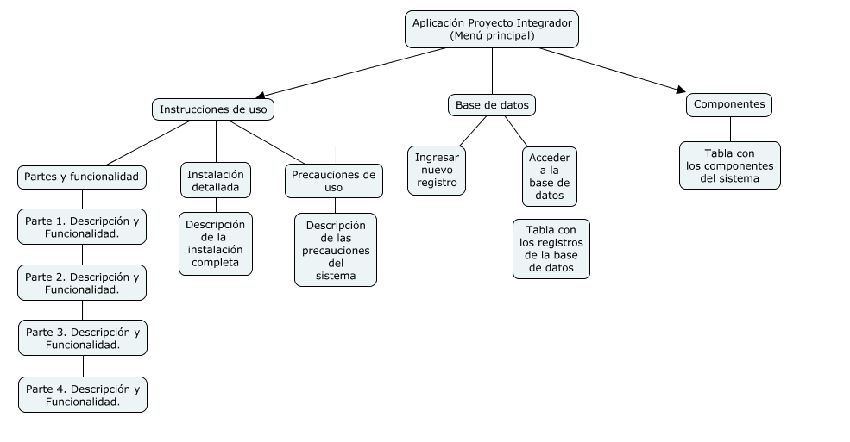

Figura 12

**[II] Mockups:**

Interfaz de la pestaña principal, el menú: 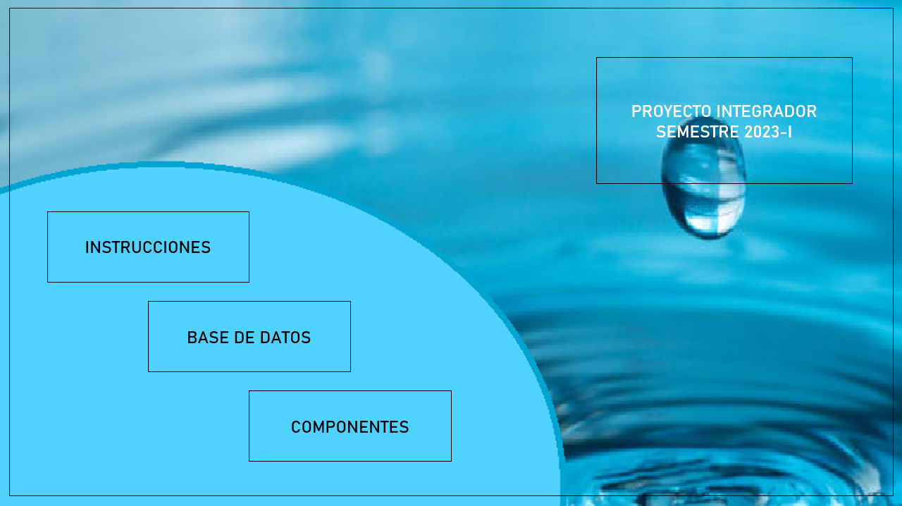

Figura 13.

En esta sección se pudo encontrar lo que ve el usuario al ingresar a la aplicación, siendo un título que especifica sobre qué tratará y las secciones a las que puede acceder.

Instrucciones:

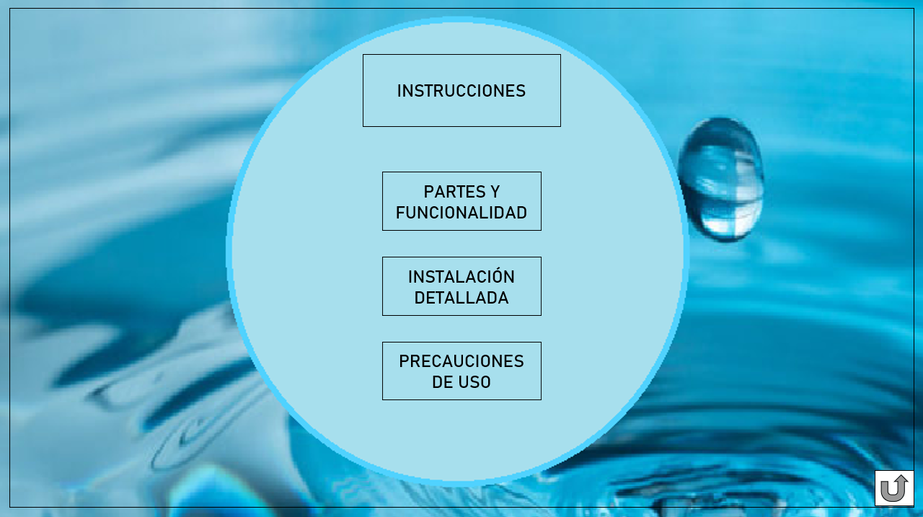

Figura 14.

En la segunda pestaña se puede ver todo lo relacionado con las instrucciones, formando otro menú.

Partes y funcionalidad:

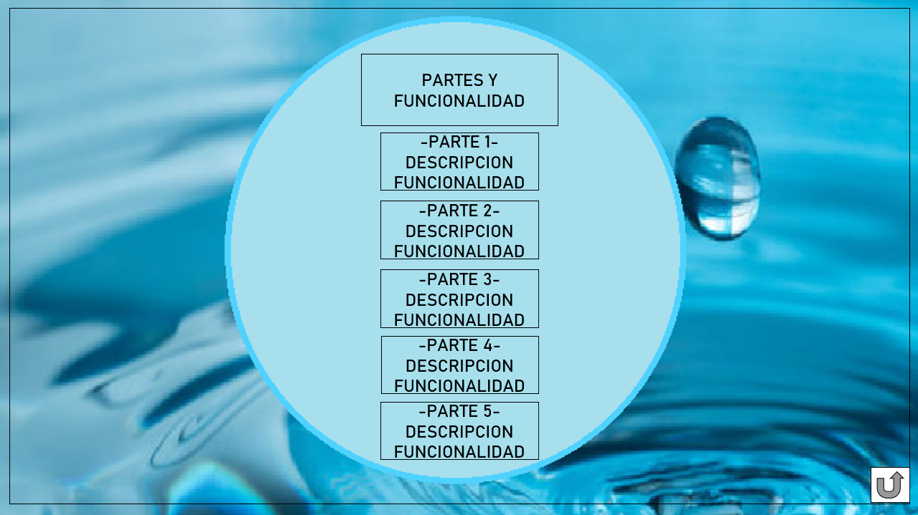

Figura 15.

En la tercera pestaña se pueden ver todas las partes del sistema con su descripción y funcionalidad.

Instalación detallada:

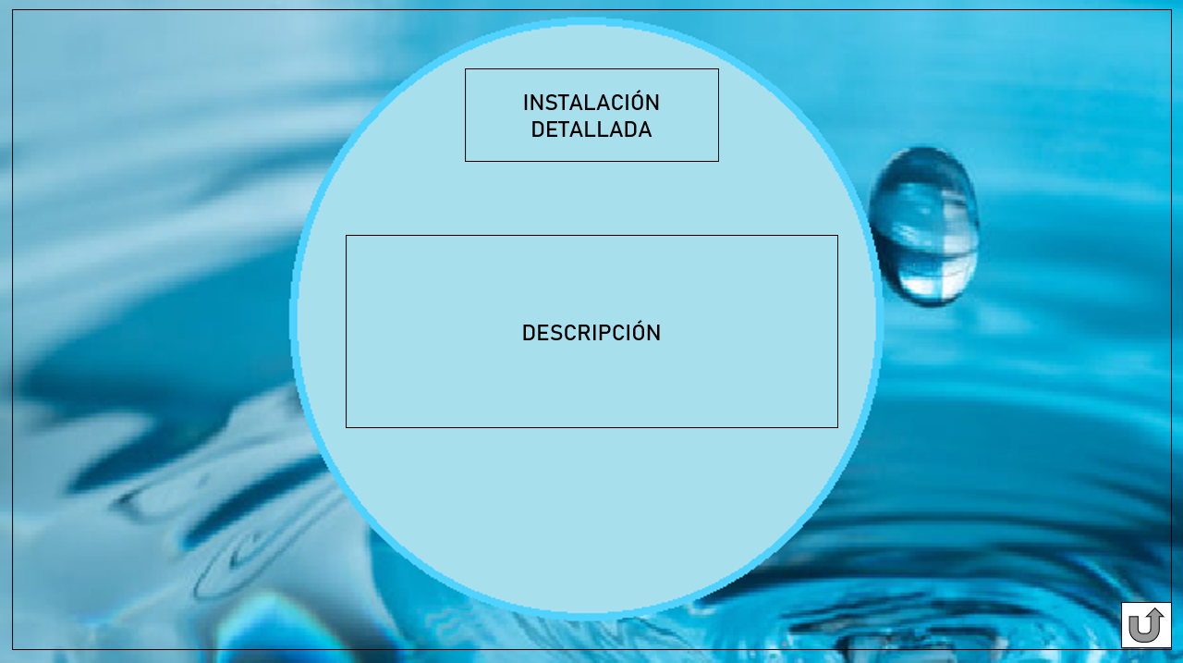

Figura 16.

En la cuarta pestaña se puede encontrar la instalación detallada de las partes mencionadas en la pestaña anterior.

Precauciones de uso:

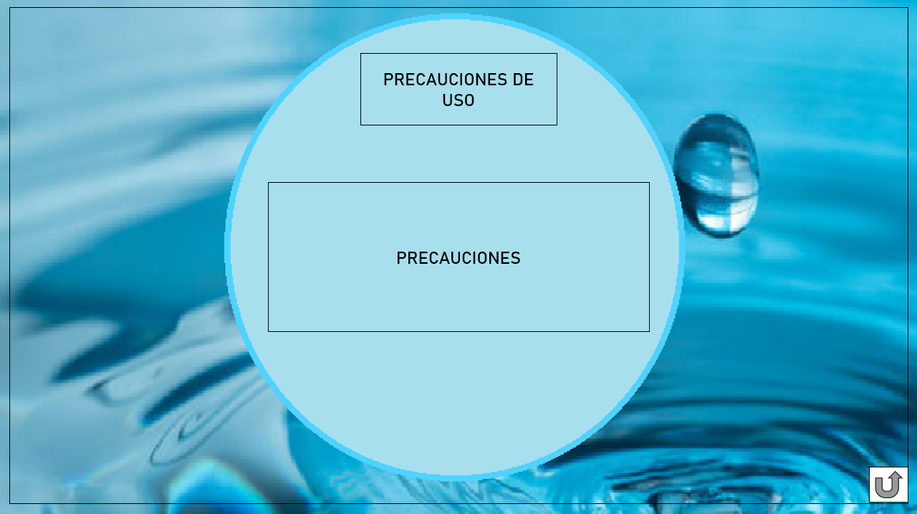

Figura 17.

En la quinta pestaña se puede encontrar la lista con las precauciones que tiene este sistema.

Base de datos I:

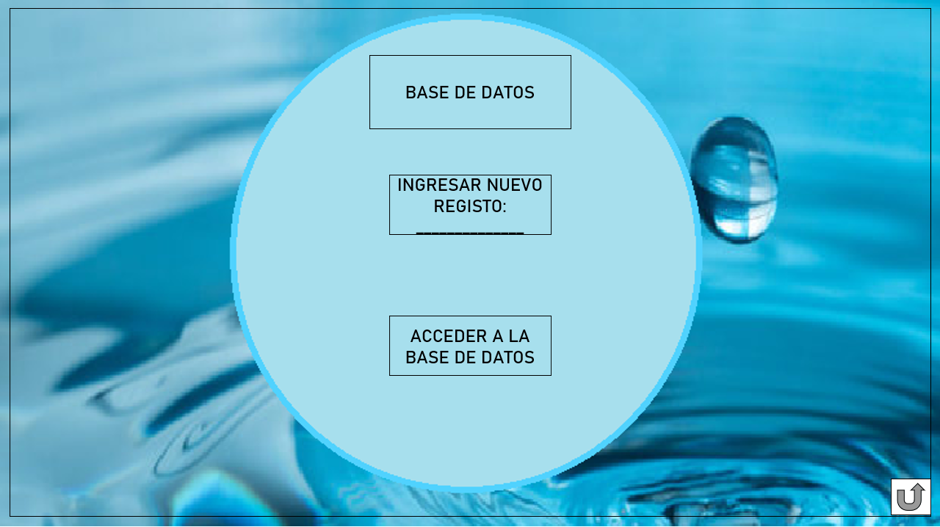

Figura 18.

En esta pestaña se puede ver un espacio para ingresar un nuevo registro para la base de datos y un boton para acceder a ella.

Base de datos II:

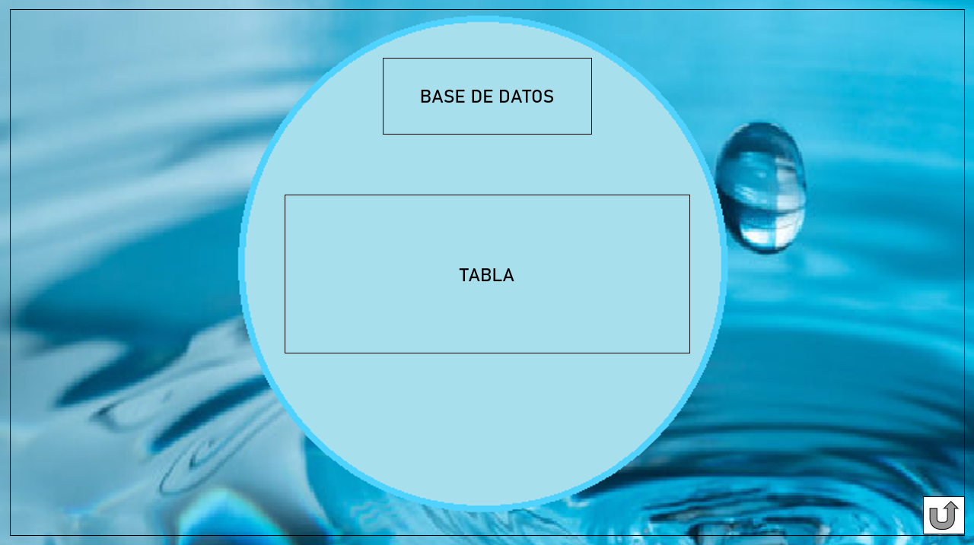

Figura 19.

En esta nueva pestaña se encuentra la tabla con los registros de la base de datos.

Componentes:

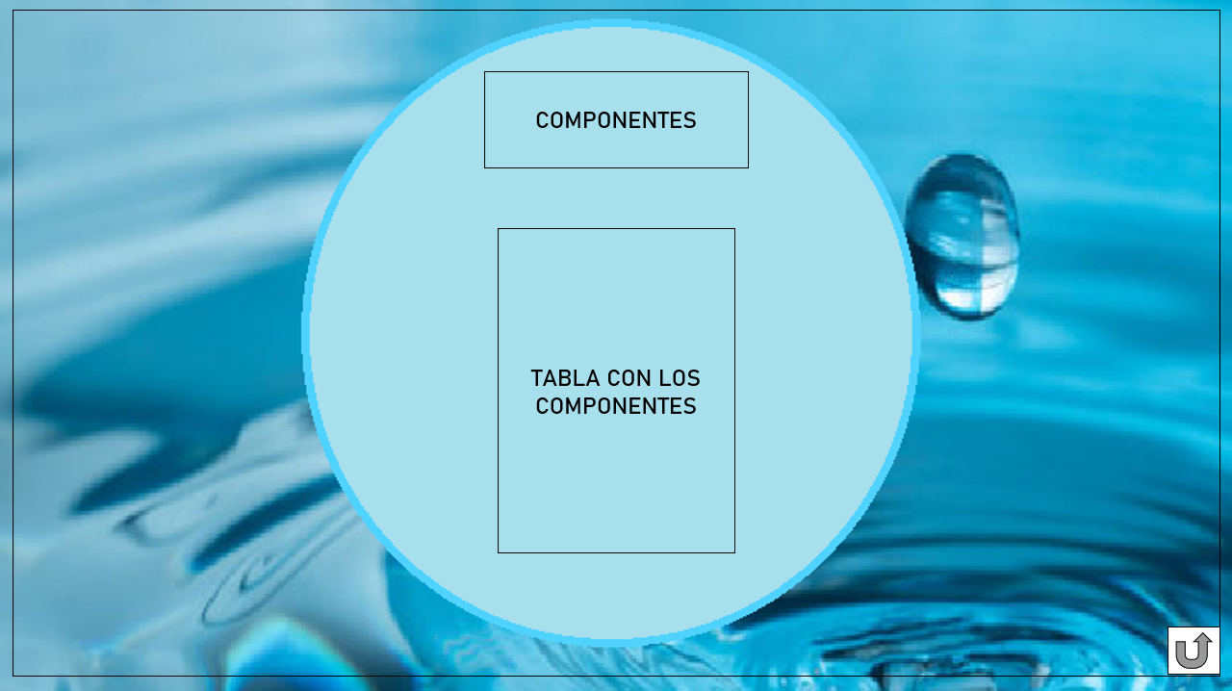

Figura 20.

En esta nueva pestaña se van a agregar cada uno de los componentes del proyecto con sus especificaciones de diseño.

**[III] Link Repositorio:**

<https://github.com/josedavidgil/Proyecto-Integrador-2023-I.git>

# 4. Resultados

Según lo expuesto en el trabajo se pudo concluir que:

Eficiencia del sistema: Es importante evaluar la eficiencia del sistema de recolección de aguas lluvia. Para ello, se compara la cantidad de agua recolectada con la cantidad de agua de lluvia que ha caído durante el mismo período de tiempo. Esto dará una idea de qué tan efectivo es el sistema en la captación del agua de lluvia.

Evaluación del impacto ambiental: Se analiza el impacto ambiental positivo que se ha logrado al utilizar el agua de lluvia en lugar de agua potable. Considerando aspectos como la reducción del consumo de energía asociado al bombeo de agua potable, la disminución de la extracción de agua de fuentes naturales y la conservación de los ecosistemas cercanos al reducir el escurrimiento superficial.

Evaluación de ahorros económicos: Se realiza un análisis de los ahorros económicos derivados del uso de agua de lluvia en lugar de agua potable. Calculando el costo de agua potable que se evitó al utilizar el agua de lluvia y compáralo con el costo de implementación y mantenimiento del sistema de recolección. Esto permitirá determinar si el proyecto es económicamente viable y si se están obteniendo beneficios económicos a largo plazo.

Los resultados de cálculos obtenidos previamente se pueden respaldar mediante los antecedentes del proyecto, y además, estos resultados dieron en las unidades correspondientes y son medidas coherentes.

# 4. Conclusiones

En conclusión, el proyecto de recolección de aguas lluvia ha demostrado ser una estrategia efectiva y sostenible para aprovechar el agua de lluvia en el riego y otros usos. A través del análisis de los resultados obtenidos, se ha podido constatar lo siguiente:

Se ha recolectado una cantidad significativa de agua de lluvia, lo que demuestra la capacidad del sistema para capturar y almacenar este recurso de forma eficiente. La eficiencia del sistema ha sido alta, mostrando que se ha aprovechado de manera efectiva la cantidad de agua de lluvia disponible.

Los análisis de calidad del agua recolectada han arrojado resultados satisfactorios, asegurando que el agua utilizada para el riego cumpla con los estándares necesarios. Esto ha brindado confianza en la utilización de este recurso para el riego de plantas y cultivos.

La comparación entre la cantidad de agua de lluvia recolectada y el consumo de agua potable evitado ha revelado un impacto positivo en la conservación de los recursos hídricos. El proyecto ha logrado reducir significativamente la dependencia del agua potable y contribuir a la conservación de los suministros de agua potable disponibles.

Además de los beneficios ambientales, el proyecto ha demostrado ahorros económicos significativos a largo plazo. La utilización de agua de lluvia ha reducido el consumo de agua potable, disminuyendo así los costos asociados a este servicio. Los beneficios económicos obtenidos superan los costos de implementación y mantenimiento del sistema de recolección.

En resumen, el proyecto de recolección de aguas lluvia ha sido exitoso en el aprovechamiento sostenible del agua de lluvia para el riego. Los resultados obtenidos demuestran su eficacia, tanto en términos de cantidad recolectada como de calidad del agua utilizada. Este enfoque ha contribuido a la conservación de los recursos hídricos, la reducción del consumo de agua potable y la generación de ahorros económicos. El proyecto se posiciona como una solución viable y sostenible para la gestión del agua en el contexto actual de escasez y cambio climático.

**Bibliografía**

[https://repository.ugc.edu.co/bitstream/handle/11396/3274/Sistema_captaci%C3%B3n_aprovechami ento_agua.pdf?sequence=1](https://repository.ugc.edu.co/bitstream/handle/11396/3274/Sistema_captaci%C3%B3n_aprovechamiento_agua.pdf?sequence=1)

[https://repository.unad.edu.co/bitstream/handle/10596/23559/leguzmanc.pdf?sequence=1&isAllowe d=y](https://repository.unad.edu.co/bitstream/handle/10596/23559/leguzmanc.pdf?sequence=1&isAllowed=y)

<https://revistas.unal.edu.co/index.php/gestion/article/view/75334>